PARTICIPANT: THUAS_S019
Light Logger code
glasses | wrist | pendant
- | 4225 3982 | 3982 4225

Sensors were changed during measurement, so 4225 measured pendant and 3982 measured the wrist.

01_MeLiDos Screening Questionnaire_REDCap (al ingevuld)
3 vragenlijsten

02_MeLiDos Intake questionnaires_REDCap [NF379JYHP]
2 vragenlijsten
https://tuspl22-redcap.srv.mwn.de/redcap/surveys/

03_Morning Sleep Diary_MyCap
1 vragenlijst > vul elke ochtend in
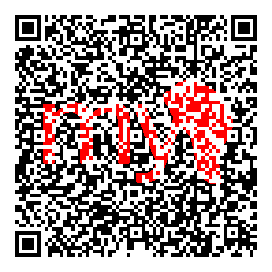

04_MeLiDos Current Conditions_MyCap
1 vragenlijst 4x per dag > 11:00h 14:00h 17:00h 20:00h
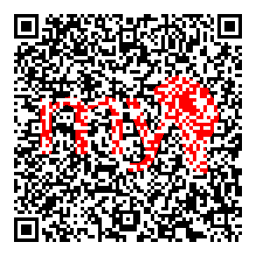

05_MeLiDos Experience Log_MyCap
1 vragenlijst x “ervaring” (met de lichtbril) die u wilt registreren.
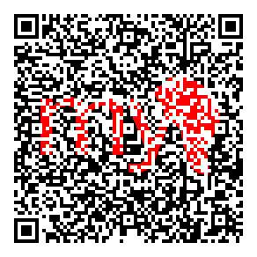

06_MeLiDos Wear Log_MyCap
1 vragenlijst voor elke keer u de lichtbril op- of afzet.
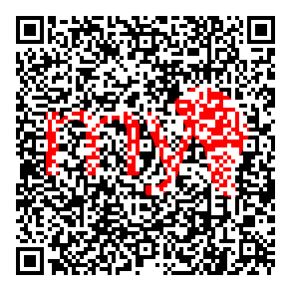

07_MeLiDos Evening Diaries_MyCap
3 vragenlijsten (+ dagboek ‘lichtblootstelling’ en ‘activiteit’ op papier)
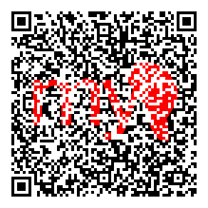
08_MeLiDos Discharge questionnaire_REDCap [KL9M3PERE]
5 vragenlijsten
https://tuspl22-redcap.srv.mwn.de/redcap/surveys/

